Contents
CHANGES HISTORY 1
OBEJCTIVE 1
FLOW SUBSCRIPTION 2
PROCESS ENTRY ORDER PADA APPS WEB 3
PAGE SUBSCRIPTION 4
PROSES UPLOAD BUKTI TRANSFER 4
PROSES CANCEL ORDER 5

CHANGES HISTORY
PIC | Date | Remarks
SIMPI.MJ | 2018.11.07 | Created
SIMPI.GRA | 2018.11.22 | created process and objective
SIMPI.MJ | 2024.01.10 | Revisited
SIMPI.MJ | 2024.02.23 | Add IFUA dalam new subscribe, order identifikasi (reff_sales), rekening bank subscription

OBEJCTIVE
Proses subscribe nasabah melalui aplikasi web, dengan bukti transfer

FLOW SUBSCRIPTION
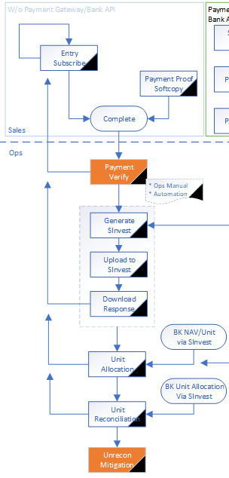 | - Proses entry order pada Apps Web  - Entry order  - Pembayaran ke rekening subscription  - Scan & upload bukti transfer  - Proses verifikasi bukti transfer oleh Back Office/Settlement  - Verifikasi order vs bukti transfer vs bank statement  - Proses SInvest oleh Back Office/Settlement  - Generate & upload ke KSEI SInvest  - Batching & konfirmasi (Supervisory)  - DDB ke MI dan BK  - Proses Alokasi Unit oleh Back Office/Settlement  - Update NAV Inquiry  - Alokasi unit dengan data NAV inquiry  - Proses Rekonsiliasi oleh Back Office/Settlement  - Rekon alokasi unit, atau  - Rekon IFUA Balance (SA+Fund)

PROCESS ENTRY ORDER PADA APPS WEB
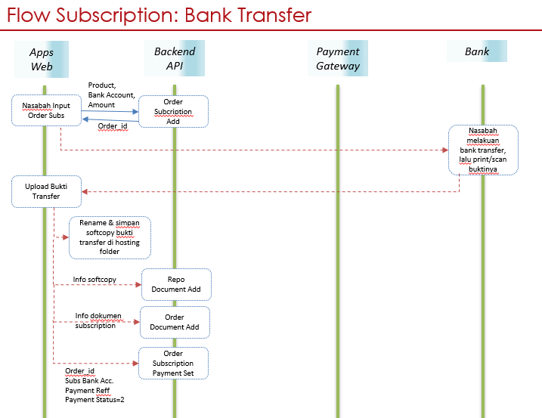

- Nasabah call action Subscribe
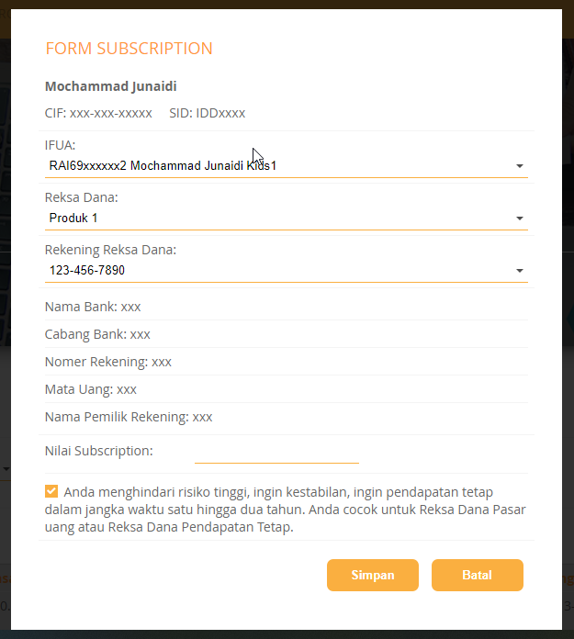

- Data nama (field client_name) dan SID (field sid), didapat dari response api client login
- Data IFUA diambil dari response API Client Sub Account
  - Gunakan otentikasi token
  - Gunakan field: client_id, ifua_id, dan client_name dari response api client sub account
  - Data nomer IFUA diambil dari response API Repo Identity
  - Gunakan otentikasi token
  - Params identity_id dari ifua_id
  - Gunakan field identity_no sebagai nomer IFUA dari response API repo identity
- Data combobox reksadana menampilkan field portfolio_nameshort dari response API MOBC Product Search Portfolio
- Dari reksadana yang dipilih (ambil field portfolio_id), tampilkan data rekening bank subscription pada combobox rekening reksa dana dari response API MOBC Product Search Account, dengan filter field account_type = ‘S’
- Dari data rekening bank subscription, tampilkan informasi
  - Nama bank, diambil dari response API Market Company Load
    - Gunakan otentikasi appcode & appkey
    - Params company_id dari bank_id dari rekening bank yang dpilih
    - Gunakan field company_name dari response API market company load
  - Cabang, diambil dari response API Company Office Load
    - Gunakan otentikasi appcode & appkey
    - Params office_id dari office_id dari rekening bank yang dpilih
    - Gunakan field office_name dari response API company office load
    - Saat ini, informasi cabang tidak digunakan
  - Nomer rekening, gunakan field account_no
  - Mata uang, gunakan field ccy dari join dengan data dari response API Parameter Ccy dengan mapping field ccy_id
  - Nama pemilik rekening bank, gunakan field account_name

- Add new order subscription:
  - API Document: Order Subscription Add
  - Gunakan otentikasi token
  - Params portfolio_id yang menjadi produk reksa dana yang akan dibeli/subscribe
  - Params client_id dari IFUA yang dipilih untuk melakukan pembelian, dari response api client sub account
  - Params order_amount: nilai pembelian
  - Params fee_percent: selling fee (optional, saat ini kebijakan perusahaan, selling fee ditiadakan)
  - Response order_id dan reff_sales jika order berhasil disimpan, status=TRUE
  - Sebaliknya jika status=FALSE, tampilkan error message yang diberikan.

- Set rekening bank subscription, jika order sukses disimpan
  - API Document: Order Subscription Payment Set
  - Gunakan otentikasi token
  - Params order_id dari response api order subscription add yang sukses
  - Params payment_proof: bukti transfer
  - Params account_id dari rekening bank subscription yang dipilih, response API MOBC Product Search Account
  - Params payment_status: 1 (berarti statusnya NOT COMPLETE, perlu aksi upload bukti transfer)
  - Response true jika data payment berhasil diupdate, refresh tampilan dari page subscription sehingga status order terupdate pada tampilan
  - Sebaliknya jika status=FALSE, tampilkan error message yang diberikan.

PAGE SUBSCRIPTION
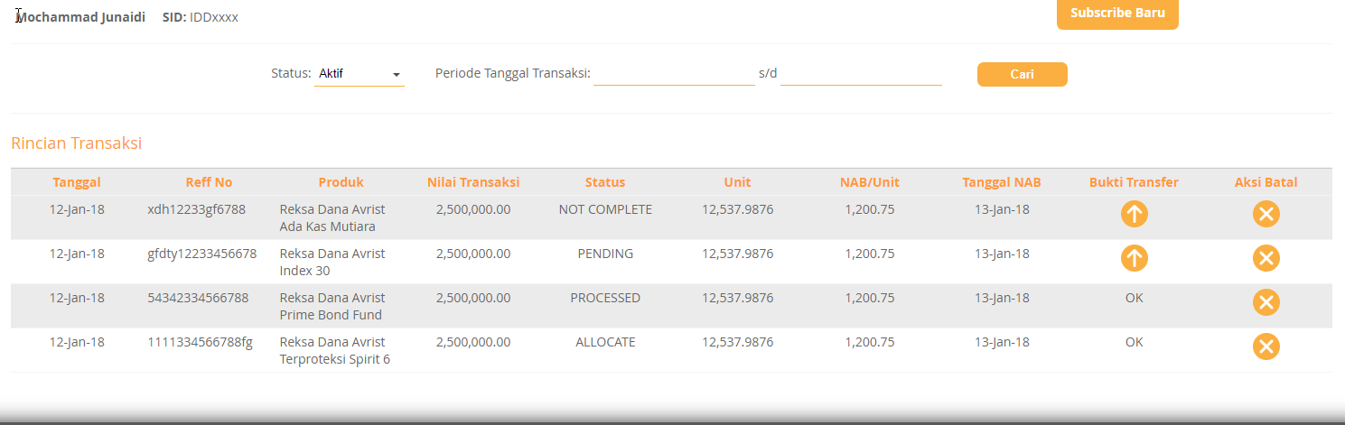

Menampilkan order subscription yang pernah dilakukan klien, terurut descending berdasarkan order_id
Notes: untuk otentikasi token, response API sudah terurut descending order_id, sedangkan otentikasi lainnya, terurut ascending
- Data nama (field client_name) dan SID (field sid), didapat dari response api client login
- Data status diambil dari API Document Parameter Order Status
  - Gunakan otentikasi appcode & appkey
  - Gunakan field status_code dari response API parameter order status
  - Gunakan field status_id dari response API sebagai filter order subscription
  - Tambahkan pilihan ALL pada data status
- Data periode tanggal transaksi ditampilkan pada awal berupa dari tanggal satu bulan kebelakang sd tanggal hari ini
- Menampilkan data order subscription sesuai dengan filter
  - API Document: Order Subscription Search
  - Gunakan otentikasi token
  - Params from_date dan to_date sesuai dengan input, dengan to_date ditambahkan 1 hari
  - Params option_date = ‘between’
  - Params status_id sesuai dengan pilihan status, kecuali jika ALL, maka tidak ada status_id
  - Params array portfolio_id didapat dari response api search product
  - Params parent_id didapat dari response api client login field client_id

- Tampilan data
Field | Display | Deskripsi
order_date | Tanggal | Tanggal entry order
reff_sales | Reff No | Salah satu kode unik order  - reff_sales: string  - order_id: long int
portfolio_id |  | ID produk reksa dana dari order subscription
 | Product | Field portfolio_nameshort dari join dengan response API mobc product search portfolio dengan portfolio_id yang sama
order_amount | Nilai transaksi
status_id | Status | Status Order  1: Submit  2: Batch  3: Cancel  4: Allocate  5: Confirm  6: Reject  7: Pending  sama dengan response API parameter order status
trx_unit | Unit | Jika status allocate, akan berisikan nilai unit penyertaan yang telah dialokasi dengan NAV/Unit, selain itu nilanya masih 0
Trx_price | NAB/Unit | Jika status allocate, akan berisikan nilai NAV/Unit yang digunakan dalam alokasi, selain itu nilanya masih 0
Batch_date | Tanggal NAB | Jika status telah sama atau melewati batch atau confirm, maka akan berisikan tanggal upload ke SInvest, dan order_date akan diubah dengan data tanggal yang sama. Sebaliknya akan bernilai string kosong.
Status_verify  Status_id  Id_reason  Verify_reason | Bukti transfer | Status Payment  1: Not Complete  2: Complete  3: Verified  4: Reject  Perlakuan berdasarkan status order dan status payment  - Jika status_id = 1  - Jika status_verify = 1 atau 2: tampilkan tombol upload  - Jika status verify = 3: tampilkan keterangan “OK”  - Jika status verify = 4: tampilkan field verify_reason  - Jika status_id = 2, 4 atau 5: tampilkan keterangan “OK”  - Jika status_id = 3: tampilkan tanpa keterangan  - Jika status_id = 6 atau 7: tampilkan field id_reason
 | Aksi batal | Hanya ditampilkan jika status_id = 1 dan status_verify = 1 atau 2

PROSES UPLOAD BUKTI TRANSFER
Mengupload scan bukti transfer nasabah dari pembayaran yang telah dilakukan ke order subscription yang sesuai
- Nasabah klik tombol dalam kolom Bukti Transfer, sesuai dengan order subscription yang akan diupload
  - Pilih file dalam computer
  - Lalu tekan tombol open
Notes: sesuai dengan diskusi awal, dalam rangka COST EFFICIENT, dokumen bukti transfer disimpan ke lokasi dalam hosting aplikasi yang telah ditentukan
- Apps web akan merename file agar unik, kemudian diupload ke lokasi dalam hosting aplikasi. Gunakan full url (url + nama file + extention) sebagai parameter input document path.
Nama file: reff_sales + random string 8 karakter
- API Document: Repo Document Add
- Gunakan otentikasi token
- Params document_name: nama original dari dokumen nama file
- Params document_path: url lengkap dari file yang disimpan
- Params document_type: 10 (http files)
- Params folder_id: sesuai dengan setting yang diberikan oleh system back office/administrator
- Response document_id jika file digital berhasil disimpan, digunakan untuk call api order document add
- Sebaliknya jika status=FALSE, tampilkan error message yang diberikan.

Set link antara file digital dengan order subscriptionnya
- API Document: Order Document Add
- Gunakan otentikasi token
- Params order_id sesuai dengan order yang akan diset dokumen bukti transfernya
- Params type_id: 17 (bukti transfer)
- Params document_no: nama original dari dokumen nama file
- Params document_issuer: nama bank (optional)
- Params document_title: “Bukti Transfer” (optional)
- Params document_link: response document_id dari api repo document add
- Response true jika data dokumen berhasil dilink, lanjutkan update data payment
- Sebaliknya jika status=FALSE, tampilkan error message yang diberikan.

Update data payment dari order subscription
- API Document: Order Subscription Payment Update
- Gunakan otentikasi token
- Params order_id sesuai dengan order yang akan diset data paymentnya
- Params payment_reference: nama original dari dokumen nama file
- Params payment_description: “Bank Transfer” (optional)
- Data rekening bank yang menjadi tujuan: params account_id yang sesuai dari data order
- Params payment_status: 2 (Complete)
- Response true jika data payment berhasil diupdate, refresh tampilan dari page subscription sehingga status order terupdate pada tampilan
- Sebaliknya jika status=FALSE, tampilkan error message yang diberikan.

"payment_status": "2", "payment_proof": "Bukti Transfer", "payment_reference": nama file, "payment_description": " Bank Transfer "}

PROSES CANCEL ORDER
Membatalkan order yang telah dilakukan
- API Document: Order Subscription Set Cancel
- Gunakan otentikasi token
- Params order_id sesuai dengan order yang akan didelete/cancel
- Params notes untuk menyimpan keterangan/alasan cancel
- Jika order berhasil dicancel, status=TRUE, refresh tampilan dari page subscription sehingga status order terupdate pada tampilan
- Sebaliknya jika status=FALSE, tampilkan error message yang diberikan.

